Расписание – алгоритм работы учащихся 5Б класса по литературе
на период с 20.04.20 по 24.04.20
Дни  недели | время | Тема урока | Алгоритм работы на уроке | Если проблемы с интернетом | Домашнее  Задание  Время отправки учителю
понедельник | По расписанию уроков | А.П.Платонов. «Никита». Быль и фантастика. Оптимистическое восприятие окружающего мира. | 1. Стр. 112 (план статьи в тетрадь)  2. стр 113-121 (прочитать)  3. Д/З Выполнить задание (задание прилагается)  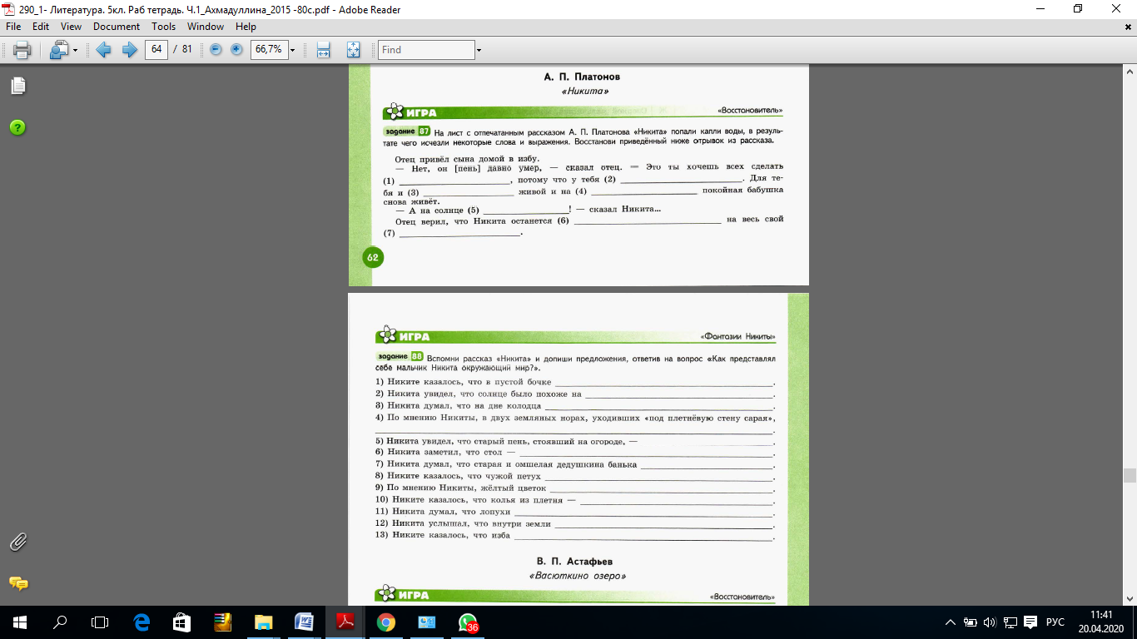 | 1. Стр. 112 (план статьи в тетрадь)  2. стр 113-121 (прочитать)  3. Д/З Письменно ответить на вопросы (1-4 стр. 121) | Через WhatsApp или эл. почту  (до 24.04.20)
четверг | По расписанию | Контрольная работа по произведениям С.Я. Маршака и А.П. Платонова | 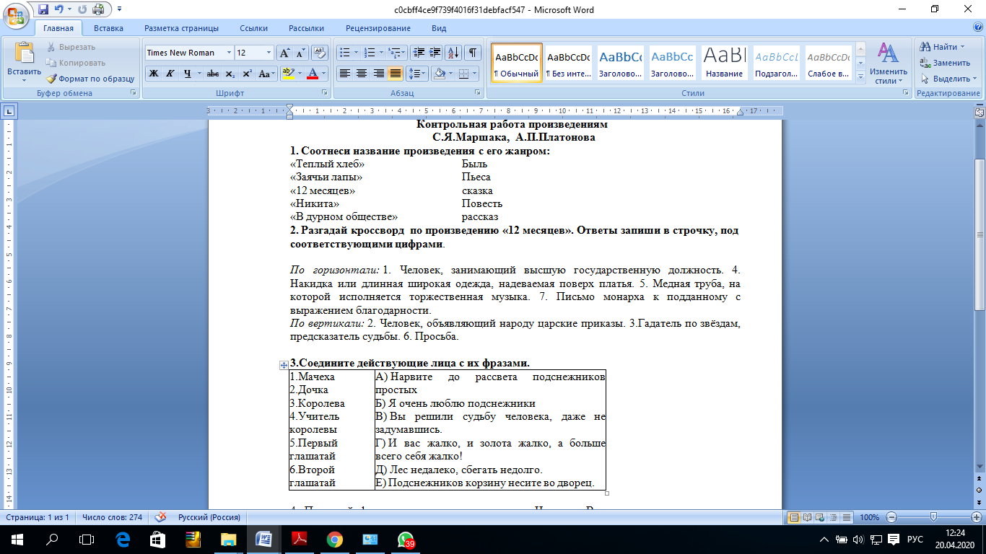  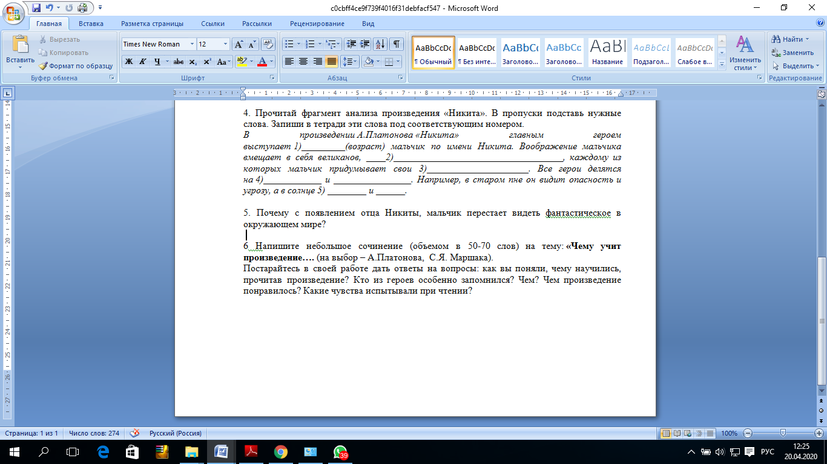 |  | Через WhatsApp или эл. почту  до 24.04.2020
Пятница | По расписанию | В.П.Астафьев. «Васюткино озеро». Поведение героя в лесу. | 1. стр. 123 – 124 (составить план по статье о писателе и записать в тетрадь)  2. стр. 124-132  3. Д/З стр.133-152 (прочитать) | 1. стр. 123 – 124 (составить план по статье о писателе и записать в тетрадь)  2. стр. 124-132  3. Д/З стр.133-152 (прочитать) | Через WhatsApp или эл. почту  до 27.04.2020

